Alguses avaneb login aken.
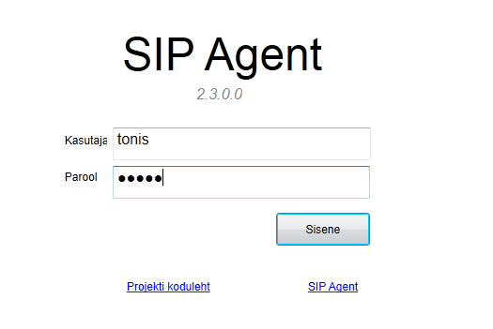
Peale sisselogimist tuleb ette jõudeoleku aken, kust saab luua uusi kõnesid ning töid. Samal ajal saab tabide kaudu näha eelnevaid töid, kõnesid ning logisid, mida saab peale klikates ka lähemalt näha. Kui jätta isik tühjaks ja klikkida uus kõne või töö, siis hakkab vastav nupp punaselt vilkuma. See tähendab, et isik on jäetud tühjaks.
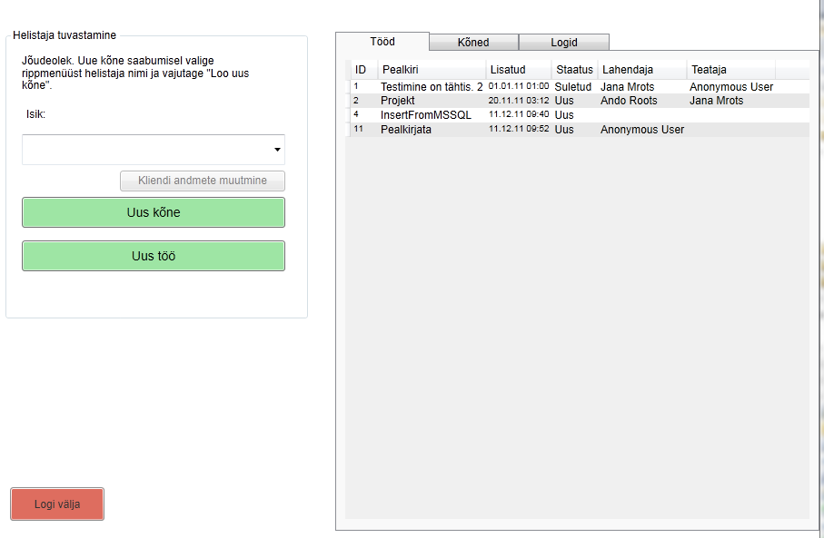

Uue töö puhul on järgneval pildil kõik lahtrid tühjad peale Sisestaja lahtri.
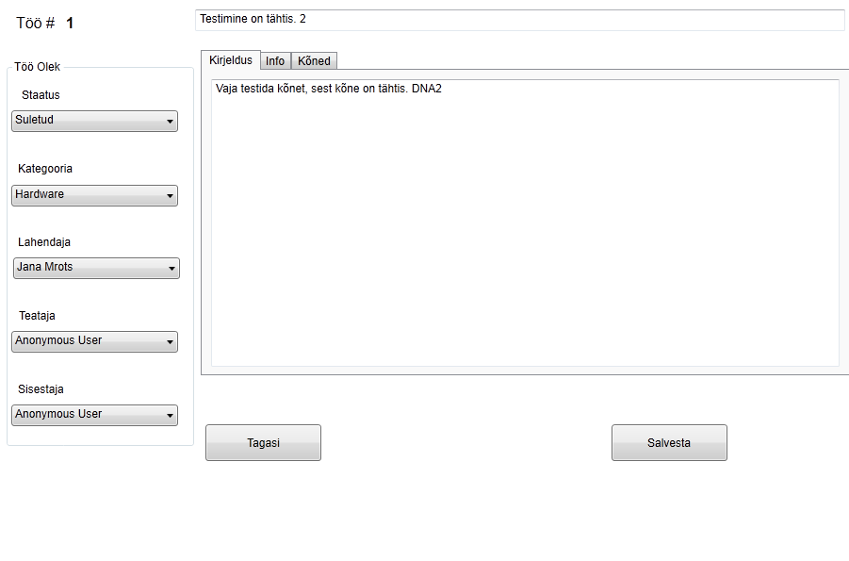
Olemasolevat kõnet saab siduda tööga viimase id kaudu. Info tabi alt näeb kõiki selle kõnega seotud töid. Uue kõne puhul on kõne kokkuvõtte lahter tühi, aga Nimi, Firma ja Telefon on automaatselt täidetud.
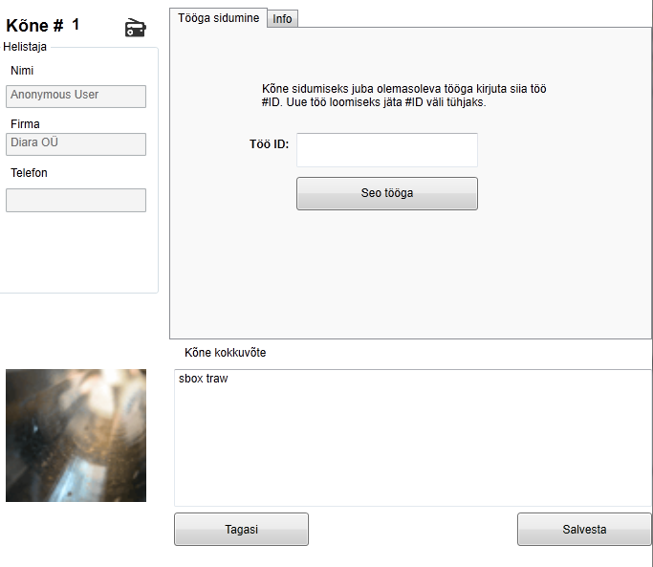
Valides/kirjutades isiku, saab temale määrata ka tema andmeid muuta vastava nupu abil.
